长春市2020-2021学年高一下学期期末联考
化学试卷
注意事项：
1．答题前填写好自己的姓名、班级、考号等信息;
2．本试卷分第Ⅰ卷(选择题)和第Ⅱ卷(非选择题)两部分，满分100分．考试时间90分钟，请将答案正确填写在答题卡上;
3.相对原子质量：H：1 O：16 Cl：35.5 Ca：40 Mg：24 Al：27 K：39 Fe：56 Cu：64

第Ⅰ部分（选择题）
一、单选题（每题3分，共60分。在每小题给出的四个选项中，只有一项是符合题目要求的）

1.下列过程不属于氮的固定的是( )
A.雷电时生成氮的氧化物
B.工业上用氢气与氮气合成氨
C.植物的根从土壤中吸收铵根离子和硝酸盐
D.豆科植物的根瘤把空气中的氮气转化为硝酸盐
2.为了检验某固体物质中是否含有，下列试纸和试剂组合正确的是( )
①蒸馏水
②NaOH溶液
③红色石蕊试纸
④蓝色石蕊试纸
⑤稀
A.①③ B.④⑤ C.①②③ D.①④⑤
3.为了除去粗盐中的及泥沙，可将粗盐溶于水，然后进行下列五项操作：①过滤②加过量NaOH溶液③加适量盐酸④加过量溶液⑤加过量溶液。正确的操作顺序是( )
A．①④②⑤③ B．②⑤④③①
C．⑤④②①③ D．④②⑤①③
4.下列对于硝酸的认识，不正确的是( )
A.浓硝酸在见光或受热时会发生分解
B.金属与硝酸反应不产生氢气
C.可用铁或铝制品盛装浓硝酸
D.铜与硝酸的反应属于置换反应
5.化学与环境密切相关，下列说法错误的是( )
A.pH小于5.6的雨水属于酸雨 B.温室气体只有
C.均会导致酸雨的形成 D.PM2.5浓度越大，空气质量越差
6.在一定温度下，32g金属铜与足量某浓度的硝酸溶液完全反应，生成和NO的物质的量之比为1:3，则反应过程中转移的电子为( )
A.1mol B.2mol
C.3mol D.4mol
7.下列反应属于吸热反应的是( )
A. 钠与水的反应 B.与的反应
C. 一氧化碳与氧气的反应 D. 水变成水蒸气
8.可逆反应在不同条件下的反应速率如下，其中反应速率最快的是( )
A. B．
C． D．
9.纽扣电池可作计算器、电子表等的电源。有一种纽扣电池，其电极分别为Zn和，用KOH溶液作电解质溶液，电池的总反应为。下列关于该电池的叙述不正确的是（ ）
A.正极的电极反应为——
B.Zn极发生氧化反应，极发生还原反应
C.使用时电子由Zn极经外电路流向极，Zn是负极
D.使用时溶液中电流的方向是由极流向Zn极
10.下列四种盐酸，均能跟锌片反应，其中起始反应速率最小的是( )
A.10℃ 20 mL 3的盐酸 B.10℃ 20 mL 1的盐酸
C.20℃ 20mL 3的盐酸 D.20℃ 20 mL 1的盐酸11.在反应中，2 min内硫酸浓度由降至，则2 min内用硫酸表示的平均反应速率为( )
A. B.
C. D.
12.“春蚕到死丝方尽，蜡炬成灰泪始干”中的“丝”和“泪”分别是( )
A.蛋白质和脂肪 B.蛋白质和高级烃
C.淀粉和油脂 D.纤维素和油脂
13.实验室用乙酸、乙醇、浓硫酸制取乙酸乙酯,加热蒸馏后,在饱和Na₂CO₃溶液的液面上得到无色油状液体,下列叙述正确的是( )
A.浓硫酸与乙醇发生反应
B.乙醇可以全部反应
C.反应前的混合液中应加入碎瓷片
D.导气管口应插入液面以下
14.可以鉴别醋酸溶液、葡萄糖溶液、蔗糖溶液的试剂是( )
A.银氨溶液 B.新制氢氧化铜悬浊液
C.石蕊溶液 D.碳酸钠溶液
15.下列物质中官能团名称不正确的是( )
A.乙烯（碳碳双键） B.乙醇（羟基）
C.乙酸（羧基） D.乙酸乙酯（脂基）
16.乙酸是生活中常见的一种有机化合物，下列关于乙酸的说法中正确的是( )
A.乙酸的官能团为—OH B.乙酸的酸性比碳酸弱
C.乙酸能够与金属钠反应产生氢气 D.乙酸能使紫色石蕊溶液变蓝
17.下列反应原理中，不符合工业冶炼金属实际情况的是（ ）
A.2Ag₂O 4Ag+O₂↑ B.2MgO 2Mg+O₂↑
C.2Al₂O₃(熔融) 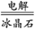4Al+3O₂↑ D.4CO+Fe₃O₄3Fe+4CO₂
18.下列说法不正确的是( )
A.煤的干馏是化学变化
B.煤液化后可以得到甲醇等液体燃料
C.煤经气化和液化两个物理变化过程，可变为清洁能源
D.根据煤的干馏产品，可推知煤中含有C、H、O、N等元素
19.环境保护是当今倍受人们关注的社会问题。下列叙述不正确的是( )
A. 二氧化硫会形成酸雨 B. 氮氧化物会形成光化学烟雾
C. 氟利昂会破坏臭氧层 D. 一氧化碳会造成温室效应
20.化学在人类生活中扮演着重要角色,以下说法正确的是( )
A.用浸泡过酸性高锰酸钾溶液的硅土吸收水果释放的乙烯,可达到水果保鲜的目的
B.为改善食物的色、香、味并防止变质,可在食物中加入大量食品添加剂
C.使用无磷洗衣粉,可彻底解决水体富营养化问题
D.天然药物无任何副作用,可长期服用
第Ⅱ部分（非选择题）
二、填空题（每空2分，共40分）：

21.现有反应①Ba(OH)₂·8H₂O+2NH₄Cl=BaCl₂+10H₂O+2NH₃↑
②Fe+H₂SO₄==FeSO₄+H₂↑。试回答下列问题：
(1)两反应中属于吸热反应的是_________(填序号，下同)，能设计成原电池的是__________。
(2)铜锌原电池的装置如图所示。
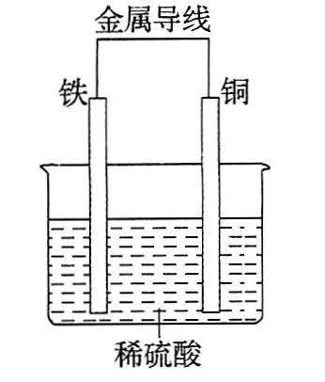
①铁作__________(填“正极”或“负极”)，溶液中的H⁺向________(填“铁”或“铜”)电极方向移动。
②正极的现象是___________________________。
负极的电极方程式为______________________________。
③若反应过程中有0.2 mol电子的转移，则生成的氢气在标准状况下的体积为__________ L。
22.一定温度下,在2L密闭容器中，A、B、C三种气体的物质的量随时间变化曲线如下图所示,按要求解决下列问题。
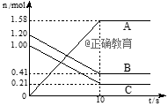
⑴该反应的化学方程式为:__________;
⑵用A表示的反应速率为:__________;
⑶下列条件改变时,能加快化学反应速率的是( )
A.扩大容器的容积
B.增大C的用量
C.降低体系的温度
D.加入催化剂
23.已知乙烯能发生以下转化:
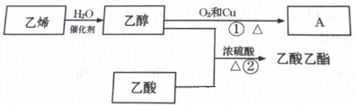
(1)A的名称为______________；
(2)①的反应方程式__________________；
①的反应类型________________；
(3)②的反应方程式_________________；
②的反应类型是_______________；
24.某同学设计了如下装置用于制取和验证的性质。试回答以下问题：
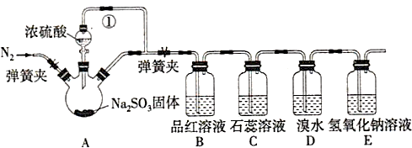
（1）装置A中反应的化学方程式为 。
（2）装置B中的现象体现出的 性。
（3）装置D中溴水褪色，体现出的 性。
（4）E装置的作用是 ，发生反应的离子方程式为 。

长春市2020-2021学年高一下学期期末联考
化学试卷
答 案
选择题：
1-5 C C C D B 6-10 A B D D B
11-15 B B C B D 16-20 C B C D
填空题：
- （1） ① ②
- 负极 铜 产生气泡
Zn-2e⁻=Zn²⁺
- 2.24
- （1） B+C⇌2A
（2） 0.079mol/(L.S)
Zn-2e⁻=Zn²⁺
（3） B D
- （1） 乙醛
（2）2CH₃CH₂OH +O₂ →（催化剂/加热） 2CH₃CHO + 2H₂O
氧化反应
- CH₃COOH +CH₃CH₂OH⇌ （浓H₂SO_{4/}加热）CH₃COOCH₂CH₃ +H₂O 酯化反应/取代反应
- （1） Na₂SO₃+H₂SO₄(浓）=Na₂SO₄+SO₂↑+H₂O
- 漂白性 （3） 还原
（4）吸收SO₂,防止污染空气。（尾气处理）SO₂+2OH⁻=SO₃²⁻+H₂O

